SiCAE

Guia de Análise e Projeto

Versão <1.0>

Índice Analítico

**Conteúdo**

Introdução 4

Mapeamento 4

Classe de fronteira 4

Classes do tipo Entity 4

Classe do tipo EntityCollection 4

Documento de Arquitetura de Software

# Introdução

Esse documento tem como objetivo descrever a visão de implementação do software SiCAE e mostrar como foi feito o mapeamento das classes de análise para as classes de projeto.

# 

# Mapeamento

## Classe de fronteira

Para cada classe de fronteira encontrada é criado um pacote dentro do pacote Gerenciador nomeado de acordo com o nome da classe de fronteira, eliminando a parte “Tela”, caso exista. Dentro desse pacote é chamada uma classe Controladora.

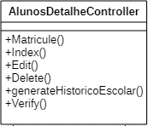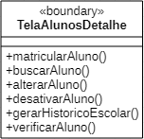

Figura 1 – Mapeamento das classes de fronteira

**Classes de controle**

Para cada classe do tipo controle encontrada é criada uma classe no de mesmo nome, com o sufixo “Service”, nomeado de acordo com o nome da classe de controle eliminando estereótipo. A classe é armazenada no pacote Service. A Figura 2 apresenta um exemplo desse mapeamento.

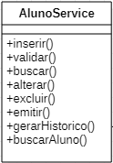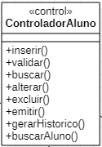

Figura 2 – Mapeamento das classes do tipo Entity

## 

**Classes do tipo Entity**

Para cada classe do tipo Entity, apenas o estereótipo é removido. A classe é armazenada no pacote Identity, dentro de Core. A Figura 3 apresenta um exemplo desse mapeamento.

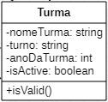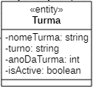

Figura 3 – Mapeamento das classes do tipo EntityCollection

**Classe do tipo EntityCollection**

Para cada classe do tipo EntityCollection encontrada, uma única classe chamada DBContext é criada. É armazenado dentro do pacote Core. A Figura 4 apresenta um exemplo desse mapeamento.

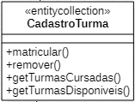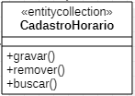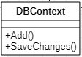

Figura 4 – Mapeamento das classes do tipo EntityCollection